[과제 양식] 로봇 프로그래밍 알고리즘 설계 보고서

1. 팀 정보
- 팀명: 0조
- 팀원: (성명/학번 입력) 홍길동 / 123456789

2. 미션 개요 및 목표
EV3를 활용한 '라인미로 탐색' 미션 수행을 위한 알고리즘을 설명합니다.
- 핵심 목표: 모든 노드(파란색 스티커 7개)를 방문하고, 무작위 위치의 물체를 목적지까지 운반한 후 최종 목적지에 도착.
- 주요 제약사항: 분기점에서 자유로운 경로 설정, 파란색 스티커 감지 시 음성 출력 및 180도 회전 로직 포함.
- 목록2. 미션 개요 및 목표 부분은 작성할 필요 없습니다. (목록3, 4, 5 만 작성)

3. 세부 알고리즘 로직 설명
각 미션 단계별로 적용한 구체적인 알고리즘(조건, 반복 등)을 기술하세요.
  - 전체 알고리즘은 '탐색 주행 → 목적지(초록) 배달 → 복귀 경로 생성 → 복귀 주행'의 두 페이즈로 구성된다(그림 1). 각 단계의 세부 로직은 3.1~3.4에 기술한다.
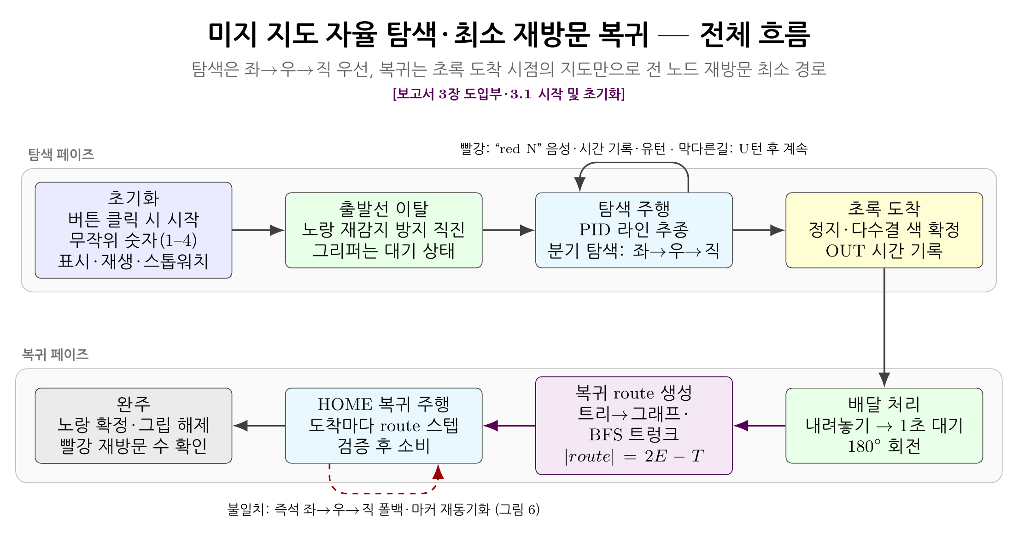
그림 1. 전체 미션 흐름 개요
- 3.1 시작 및 초기화:
  - 브릭 버튼 클릭 시 시작 및 무작위 숫자(1~4) 생성 로직.
  - 해당 숫자에 따른 위치 알림(화면 출력 및 사운드 발생).
  - 구현: 브릭 가운데 버튼 입력으로 주행을 시작하며, 시작 시 스톱워치를 걸고 무작위 숫자(1~4)를 생성해 LCD에 표시하고 대응 음성을 재생한다. 이어서 센서 캘리브레이션 값, PID 상태, 탐색 트리, 방문 카운터를 초기화하고 출발선을 재감지하지 않을 거리만큼 직진한 뒤 라인 트레이싱을 시작한다(그림 1 좌측 상단).
- 3.2 라인 트레이싱 및 분기점 주행:
  - 교차로(좌회전/우회전/직진) 발생 시 경로 선택 알고리즘.
  - 라인 트레이싱: 좌/우 반사광을 캘리브레이션으로 정규화한 뒤 라인 엣지를 기준으로 PID 제어한다. 조향량에 비례하는 커브 자동 감속과 재출발 가속 램프로 부드러운 주행을 유지하고, 라인 유실 시에는 정지 재판정 후 후진하며 라인을 재탐색한다(그림 2).
  - 분기점 주행: 교차로 후보가 감지되면 PID를 멈추고 저속 진입·정지 재판정으로 확정한 뒤 출구 수를 계산한다. 출구가 1개면 커브로 보고 통과하고, 분기면 좌→우→직 우선순위로 미탐색 팔을 선택한다. 새 분기는 트리에 기록하며, 보류 분기는 LIFO로 나중에 방문하고 팔이 소진된 노드에서는 부모로 백트래킹한다(그림 3).
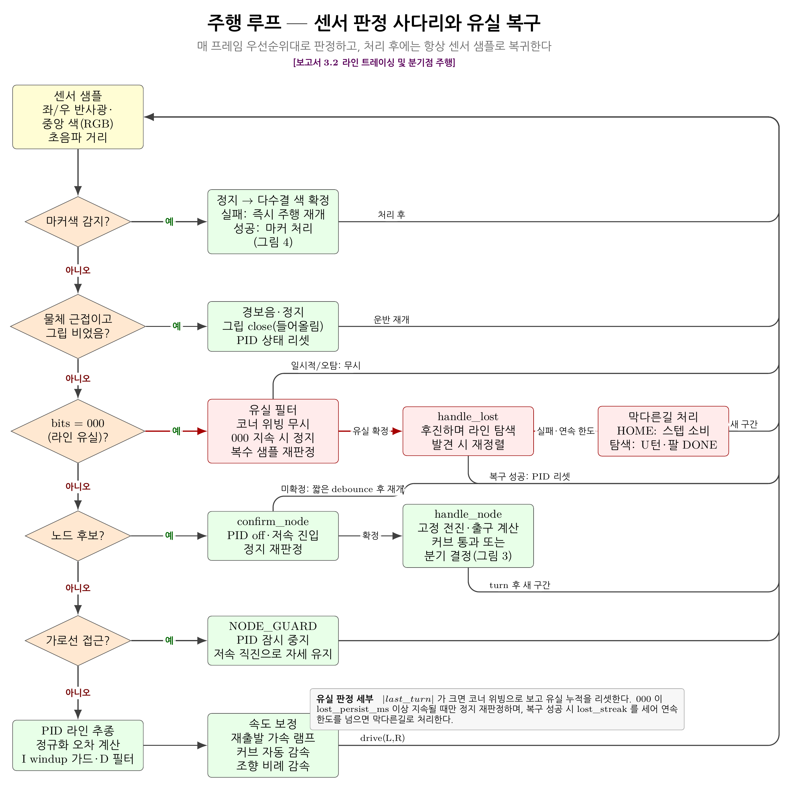
그림 2. 주행 루프 — 센서 판정 사다리와 유실 복구
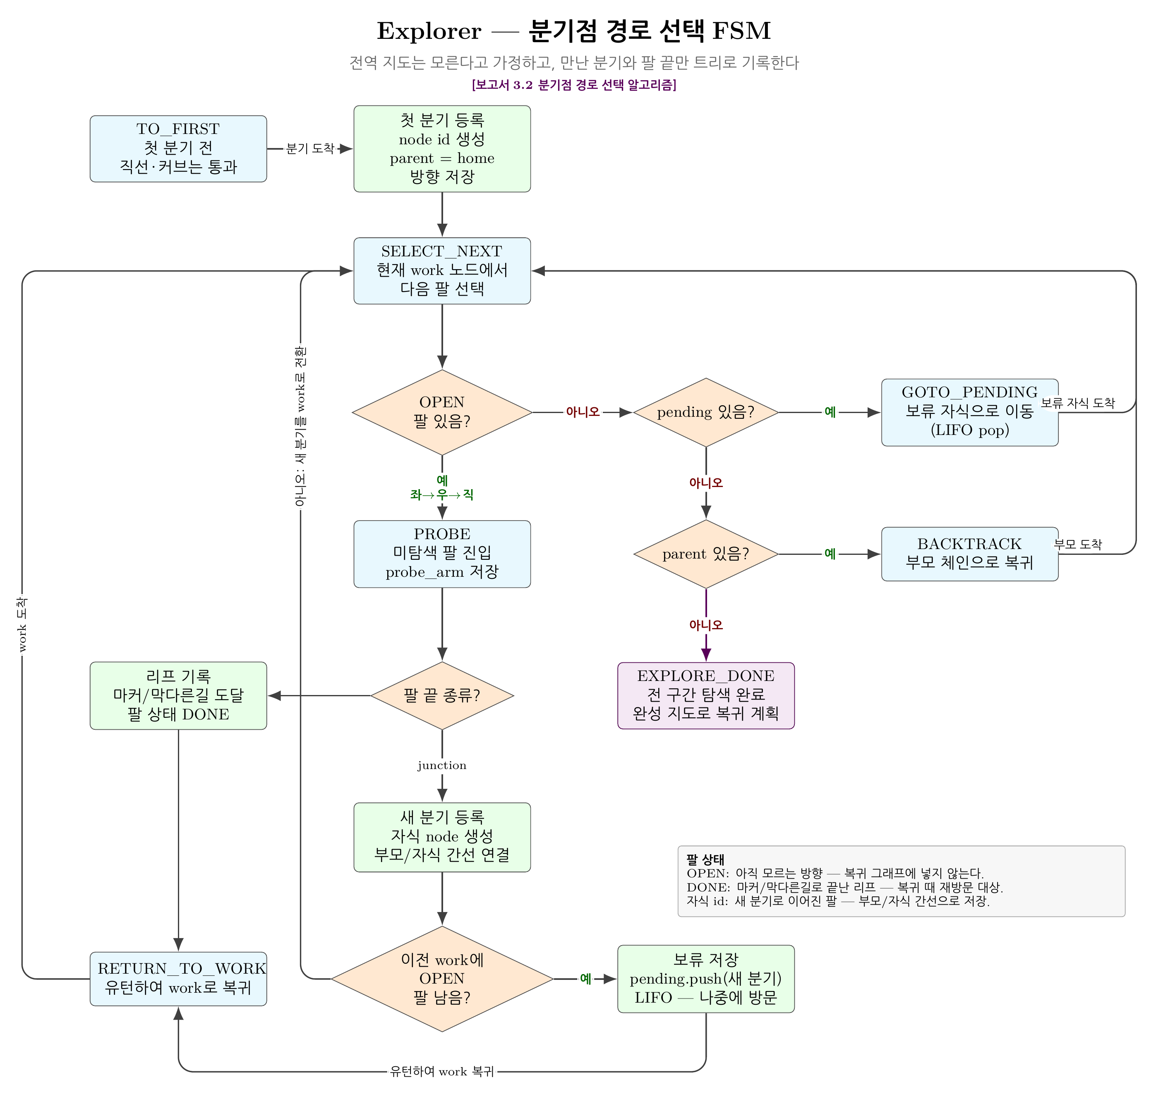
그림 3. Explorer 분기점 경로 선택 FSM
- 3.3 노드 방문 및 소요 시간 측정:
  - 파란색 스티커 감지 시 'Blue' 음 출력 및 도달 시간 기록 방법.
  - 주행 중 마커(스티커) 후보 색이 감지되면 즉시 정지하고 복수 재판독 다수결로 색을 확정해 오탐을 방지한다. 노드 마커 확정 시 해당 음성을 출력하고 스톱워치 기준 도달 시간을 기록한 뒤 180도 회전하여 주행을 계속한다. 목적지·최종 도착 마커는 각각 배달·완주 처리로 분기한다(그림 4).
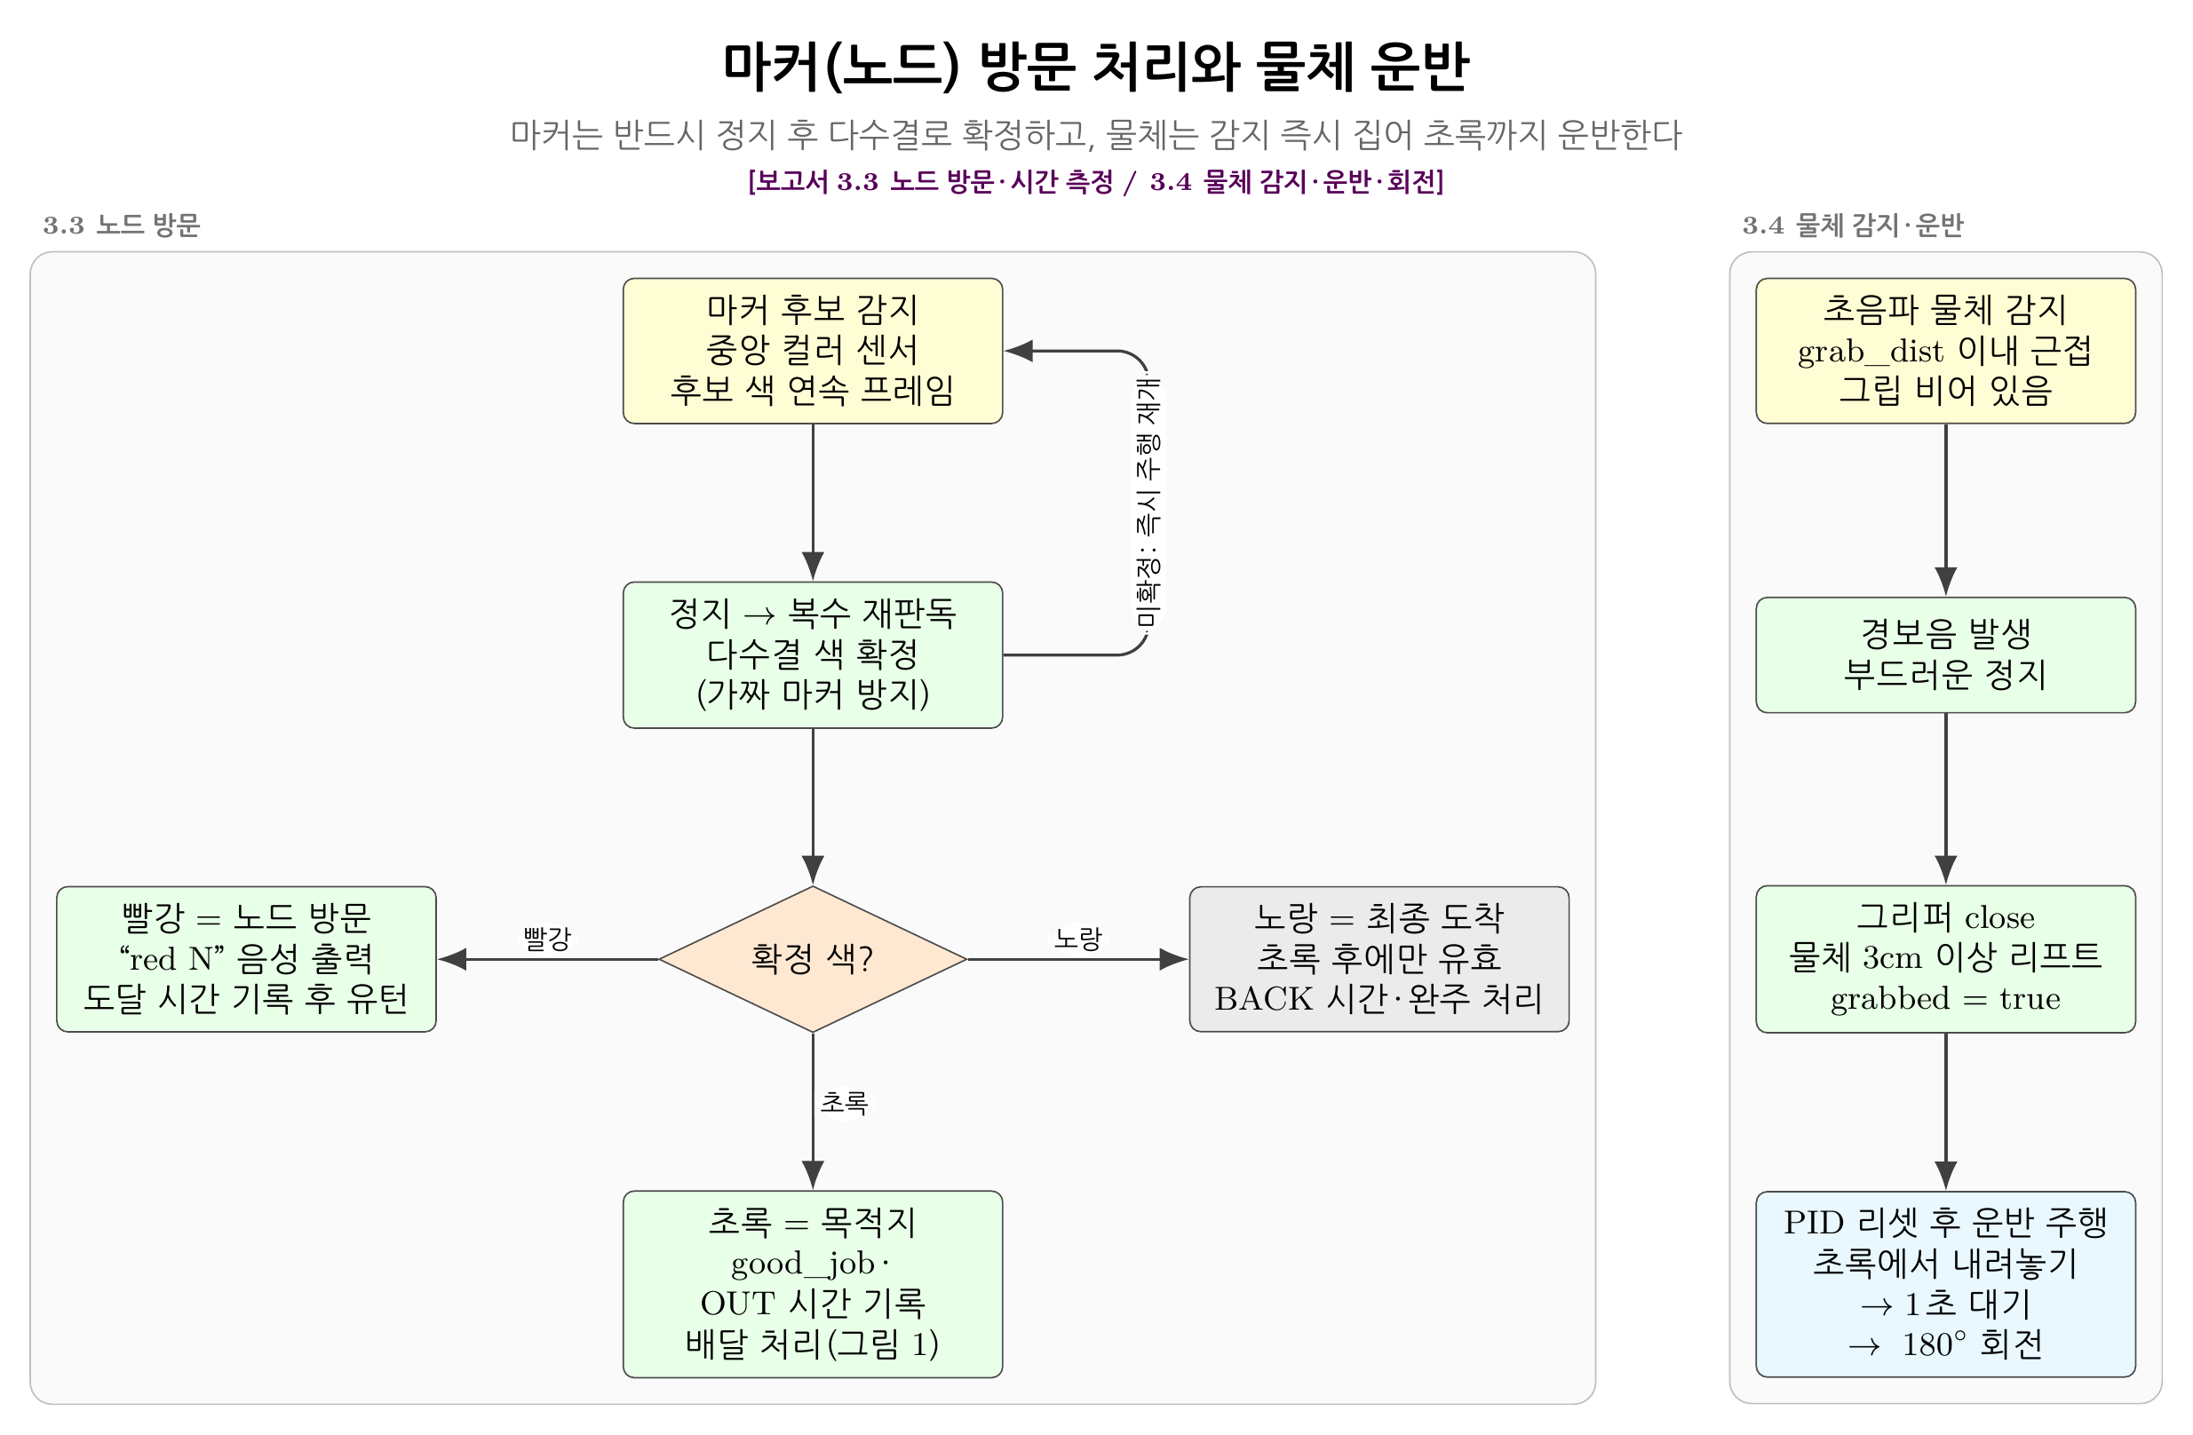
그림 4. 마커(노드) 방문 처리와 물체 운반
- 3.4 물체 감지, 운반 및 회전:
  - 물체 감지 시 경보음 발생 및 3cm 이상 들어 올리는 메커니즘.
  - 물체 내려놓기 후 1초 대기 및 180도 회전 로직 설명.
  - 초음파 센서로 전방 물체가 기준 거리 이내로 감지되고 그리퍼가 비어 있으면 경보음을 내고 정지한 뒤 그리퍼를 닫아 물체를 3cm 이상 들어 올린다. 이후 PID 상태를 리셋하고 운반 주행을 재개하며, 목적지에서는 물체를 내려놓고 1초 대기한 다음 180도 회전하여 복귀를 시작한다(그림 4 우측).

4. 미션 수행 로봇 설계 (이미지 필수)
로봇의 센서 배치와 물체 운반 메커니즘을 촬영하여 첨부하세요.
로봇 정면 사진 | 로봇 측면/후면 사진
(이미지 삽입: 센서 배치 강조) | (이미지 삽입: 리프팅 기구 강조)

5. 평가 기준 최적화 전략
평가 항목에서 고득점을 받기 위한 팀만의 전략을 서술하세요.
- 최단 소요 시간 확보 방안 (9%):
  - 복귀 경로를 트렁크 간선 1회, 가지 간선 왕복 2회만 지나는 최소 스텝(|route| = 2E−T)으로 생성해 불필요한 재이동을 없앤다(그림 5). 주행층에서는 커브 자동 감속·가속 램프·회전 직후 라인 엣지 재획득(그림 7)으로 정지와 재정렬에 낭비되는 시간을 줄였다.
- 노드 방문 누락 방지 로직 (15%):
  - 탐색 중 만난 모든 분기와 노드를 트리로 기록하고, 복귀 시 이 지도의 모든 리프(노드 마커 포함)를 재방문하는 경로를 생성한다(그림 5). 복귀 중에는 도착할 때마다 계획 스텝과 실제 도착 종류를 대조하고, 불일치가 나면 즉석 폴백과 마커 재동기화로 계획에 복귀한다(그림 6). 완주 시 재방문 수를 총 노드 수와 대조해 누락을 최종 검증한다.
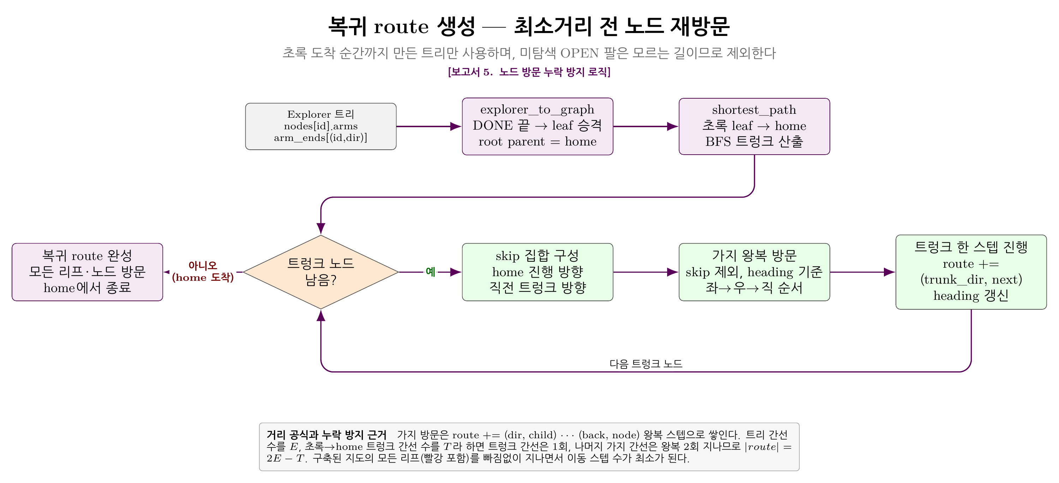
그림 5. 복귀 route 생성 — 최소거리 전 노드 재방문
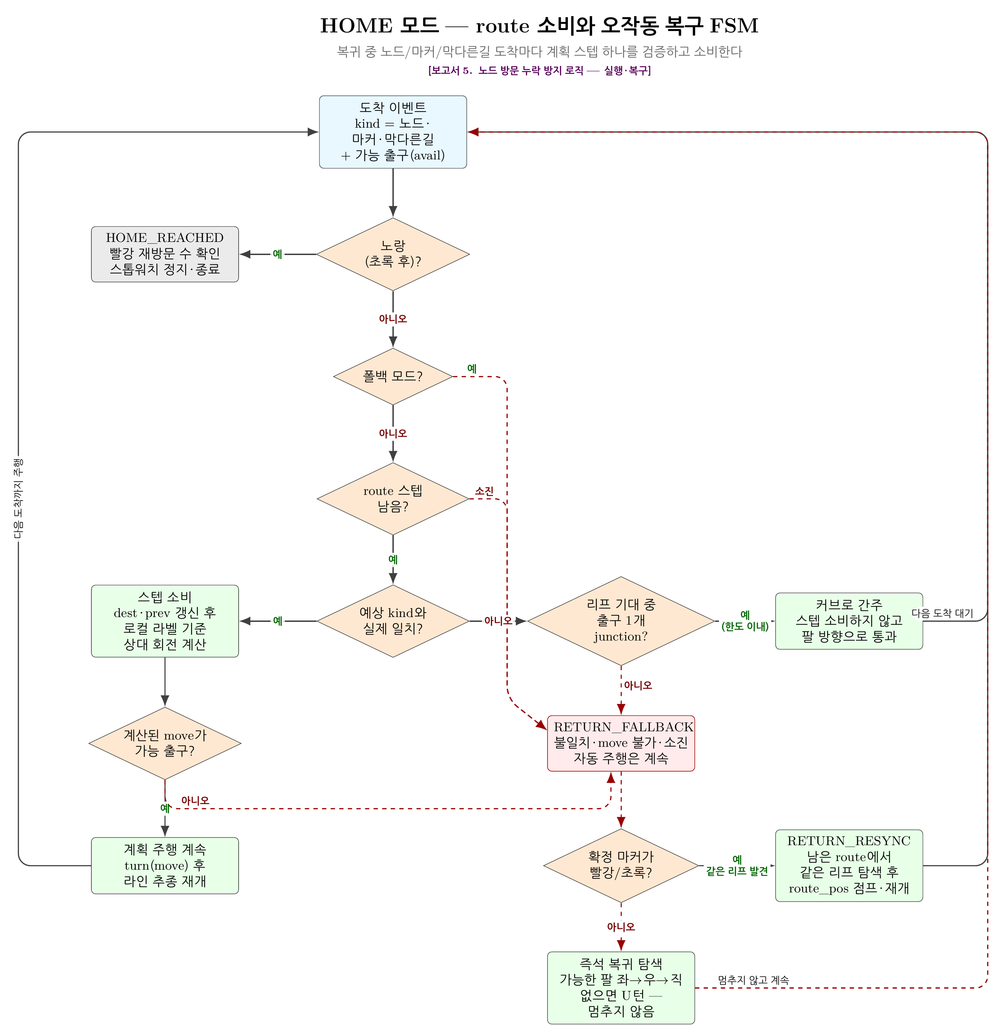
그림 6. HOME 모드 — route 소비와 오작동 복구
- 물체 운반 안정성 확보 방안 (6%):
  - 물체는 반드시 정지 상태에서 파지하고, 파지 직후 PID를 리셋해 급조향을 방지한다. 모든 회전·후진은 공통 모션 규약(coast 시작, 가감속 램프, 종료 후 엣지 재정렬)을 따르므로 운반 중에도 급가감속 없이 주행한다(그림 7).
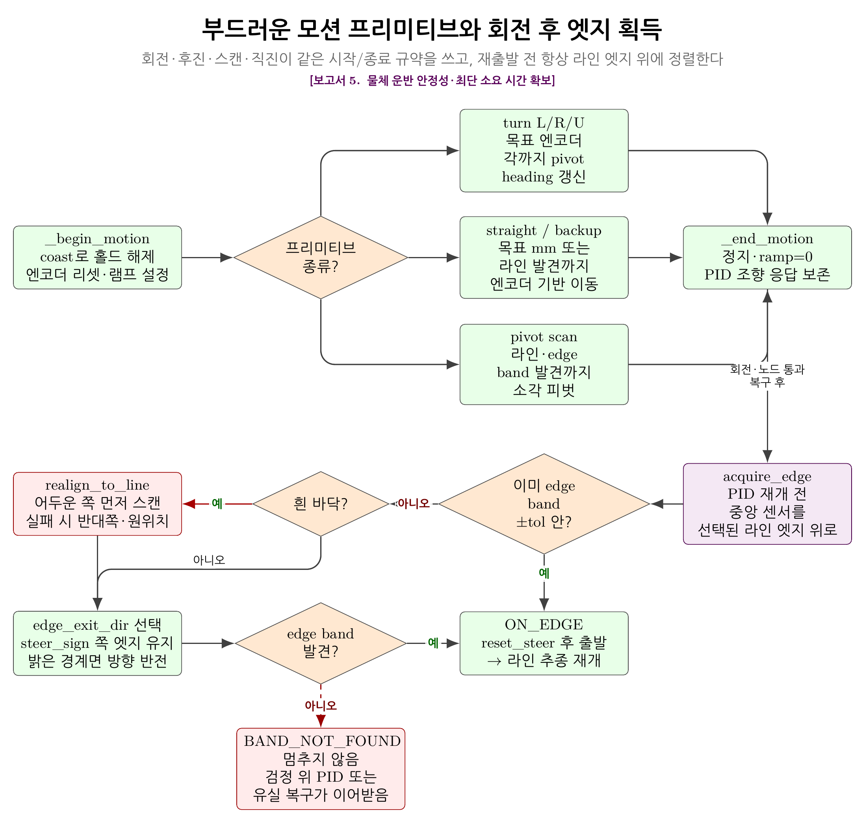
그림 7. 모션 프리미티브와 회전 후 엣지 획득

6. 개발 환경 및 생성형 AI 활용
- 6.1 개발 환경 및 브릭 통신:
  - 기본 제공 블록코딩 대신 SD카드에 ev3dev 리눅스 이미지를 설치해 EV3 브릭을 리눅스 기반 싱글보드 컴퓨터처럼 부팅하고, 전체 로직을 Python(ev3dev2)으로 작성했다.
  - PC와 브릭 사이에 터널과 포트포워딩으로 양방향 통신을 구축하고, 자체 제작한 dashboard.py로 회전량·속도·노드 확정 시간·PID 게인을 실시간 확인하며 코드 재업로드 없이 파라미터를 수정·저장했다. 또한 로봇의 모든 판단 과정을 이벤트 로그로 전송·저장해 실패 주행의 원인을 역추적하고 개선했다.
  - git으로 버전을 관리하고 GitHub로 코드를 공유해 팀원 간 협업과 이전 버전 복구가 용이했다.
- 6.2 사용한 생성형 AI 도구:
  - Claude Fable 5·Opus 4.8·Sonnet 5 — Claude Code(CLI, VSCode 익스텐션): 설계 구체화와 구현 담당.
  - GPT 5.5 — Codex CLI, VSCode Codex 익스텐션: 작성된 코드의 교차 검토 담당.
  - Gemini 3.5 Flash — Google Antigravity: 빠른 수정, 코드 구조 이해, 주행 로그 분석 담당.
- 6.3 멀티 에이전트 하네스 엔지니어링:
  - 단일 챗봇 질의를 넘어, 여러 AI 에이전트를 역할별로 연결한 하네스(harness)를 구성해 개발을 자동화했다. Fable 5가 전체 계획을 구체화하면 서브에이전트(Opus 4.8)가 코드를 작성하고, Fable 5가 Codex CLI(codex exec)를 직접 호출해 GPT 5.5가 결과 코드를 교차 검토하는 파이프라인이다. 서로 다른 회사의 모델이 상호 검증하므로 단일 모델의 실수를 걸러낼 수 있었다.
  - 저장소 최상위의 CLAUDE.md·AGENTS.md에 프로젝트 공통 규칙(파이썬 버전 제약, 실행·테스트 방법, 코드 스타일)을 명문화해, 팀원이 서로 다른 AI 에이전트를 사용해도 동일한 규칙과 일관된 코드 톤을 유지했다.
- 과제 제출형식(pdf로 변환해서 제출하지 말 것)

파일명 : 1조_홍길동_학번.docx

